ICS第十一章习题

【TCP/IP协议】请根据web应用在计算机网络中的定义以及其在协议栈自上而下在软件中的实现，把以下关键字填入表格

*注：同一个关键词可能被填入多次；不是每一个关键词都必须被填入*

Streams (end to end), Datagrams, web content, IP, TCP, UDP, Kernel code, User code

|  |  |  |
| --- | --- | --- |
| 协议 | 数据包类型 | 软件实现 |
| HTTP | Web content | User code |
| TCP | Streams | Kernel code |
| IP | Datagram | Kernel Code |

【套接字编程】补充下面的空格

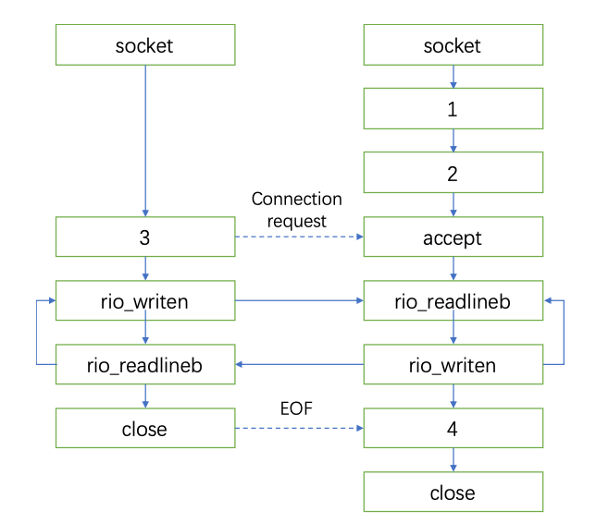

bind listen connect rio_readlineb

【套接字编程】判断下列说的的正确性

2018期末  
( )套接字接口常常被用来创建网络应用  
( )Windows 10 系统没有实现套接字接口  
( )getaddrinfo()和getnameinfo()可以被用于编写独立于特定版本的IP协议的程序( )socket()函数返回的描述符，可以使用标准 Unix I/O 函数进行读写  
( )数字数据只能通过数字信号传输

对错对对错 还包括模拟信号。另，第四个判断有歧义。

2015期末  
( ) 在 client-server 模型中，server 通常使用监听套接字 listenfd 和多 个 client 同时通信  
( ) 在 client-server 模型中，套接字是一种文件标识符  
( ) 准确地说，IP 地址是用于标识主机的 adapter (network interface card)，并非主机  
( ) Web 是一种互联网协议  
( ) 域名和 IP 地址是一一对应的  
( ) Internet 是一种 internet错对对错错对nt 单独创建一个套接字进行通信;W

错对对错错对

说明:server 会为每一个 client 单独创建一个套接字进行通信;Web 是一种基于 HTTP 协议的互联网应用;一个域名可以对应多个 IP 地址，一个 IP 地址也可以对应多个域名

2016期末/2014期末

( ) HTTP 协议规定服务器端使用 80 端口提供服务  
( ) 使用 TCP 来实现数据传输一定是可靠的  
( ) Internet 上的两台的主机要通信必须先建立端到端连接  
( ) 在 Linux 中只能通过 Socket 接口进行网络编程  
( ) Web 浏览器与 web 服务器通信采用的协议是 HTML

错对错错错 80 是默认端口而非必须;IP 协议本身不基于连接，传输层中的 UDP 协议便不基于连接;可以通过网卡驱动接口直接收发数据; 应该是 HTTP

【Web】使用浏览器打开网页 www.pku.edu.cn 的过程中，下列网络协议中，可能会被用 到的网络协议有___个

DNS TCP IP HTTP

4

【Web】假设有一个 HTTPS(基于 HTTP 的一种安全的应用层协议)客户端程序想要 通过一个 URL 连接一个电子商务网络服务器获取一个文件，并且这个服务器 URL 的 IP 地址是已知的，以下哪种协议是一定不需要的?

A. HTTP B. TCP C. DNS D. SSL/TLS

C.

【套接字】一个服务器拥有两个独立的固定IP地址，那么它在web应用端口80上最多能监听多少个独立的socket连接？该服务器在所有web应用端口上最多可以监听多少个独立的socket连接？

(不考虑特殊IP地址以及知名端口套接字)

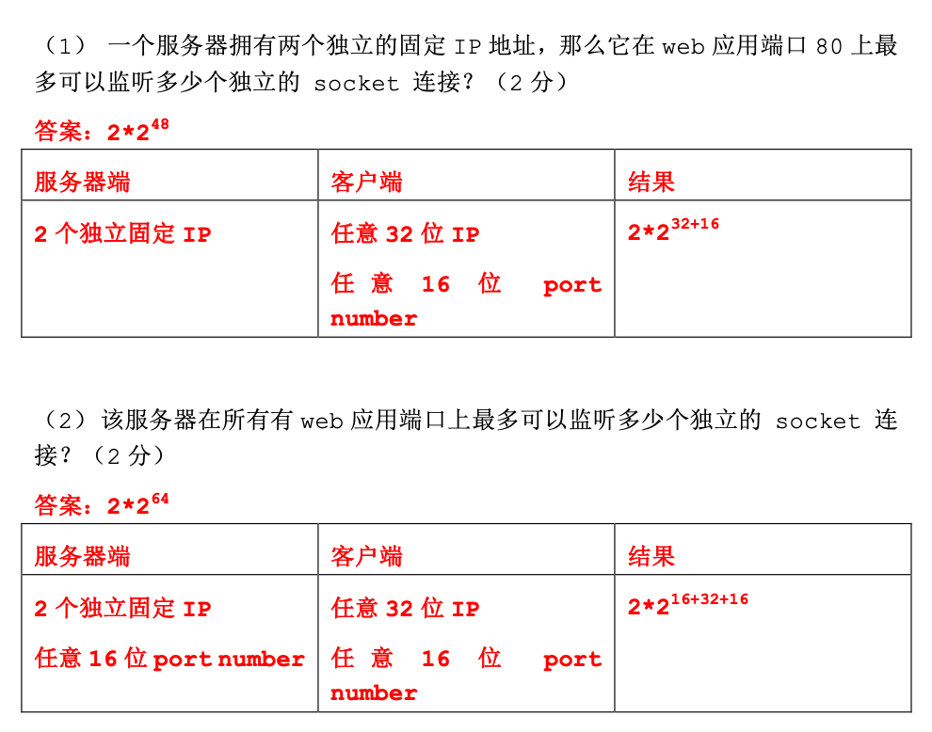

【代理】

